Vize 1 EEM415 yaz okulu 9-07-2008

1- 100 cº Sıcaklığı ölçmek için, kazancı (TF) 5 mv/cº olan sensör kullanılımıştır. Sensörün çıkışı iyileştirilerek Unipolar ADC’ye veriliyor. ADC’nın referans gerilimi = 10 V olarak verilmiştir Sıcaklığın 0.8 cº çözünürlük ile ölçülmesi için, (10P)
a) Sinyal iyileştirme devresinin kazacını bulunuz.
b) kullanılacak ADC’nın bit sayısını bulunuz

100 x 0.005 = 0.5 0.5x k = 10 k =20 kazanç
0.8x 5 = 4 mv
4 mv x 20 = 0.08 volt
ΔV= (10/2^{n}) …. N =7 bit

2- Verilen devrede potansiyometre orta noktadadır. Buna göre (12P)
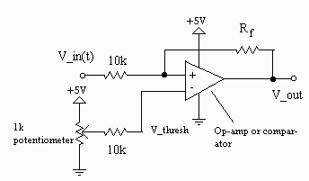
- Ölü bölgenin 0.5 V olması için R_{f} değeri ne olmalıdır?
- V_{out} ve V_{in} arasındaki ilişkinin grafiğini çiziniz. (R_{f}>> R)

V_{L} =Vref- (R/Rf)Vo V_{H} = Vref
Rf>>R Vref = 2.5 volt
ΔV =0.5
V_{L} = 2= 2.5- (R/Rf).5 …….R =10 Rf =100 k ohm

3- Verilen servo motor devresinde, motora bağlı yuvarlak potansimetreden elde edilen gerilim değerim motoron açısal pozisyonu vermektedir. Yuvarlak potansiyometrenin dönme alanı 300 derecedir ve motorun şaftıyla birlikte belirlenen aralıkta hareket ederek gerilim oluşturur.

- Eğer motorun açısal pozisyonu 42 derece ise elde edilen gerilimi yazınız.
- Eğer motoru açısal pozisyonu sonucu 2.765 V elde ediliyorsa, ilgili açısal pozisyonu hesaplayınız.

V1 =-5 ise
a )-3.6
b) 230 derece

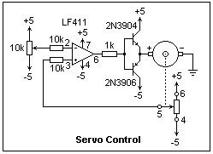
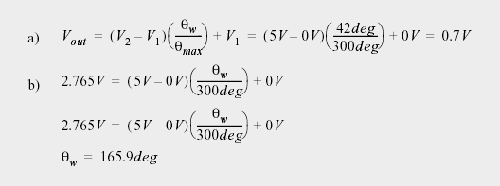
4 - 0 ile 100ºC arasındaki sıcaklık, aktarım fonksiyonu 1.3 Ω/ºC olan bir algılayıcıyla ölçülerek, 6 bitlik ADC devresine gönderilmektedir. ADC’nin ve Watson köprüsünün referans gerilimi değerleri 10 volt olarak verilmiştir. 0ºC de köprü denge konumundadır. Denge konumunda R = 500 Ω ve ΔR =0 (R+ ΔR =sensor)
- Algılayıcının çıkışını ADC’ye uygulamak için gereken devreyi tasarlayınız.
- Sıcaklık ölçümünün çözünürlüğünü bulunuz. (12p)

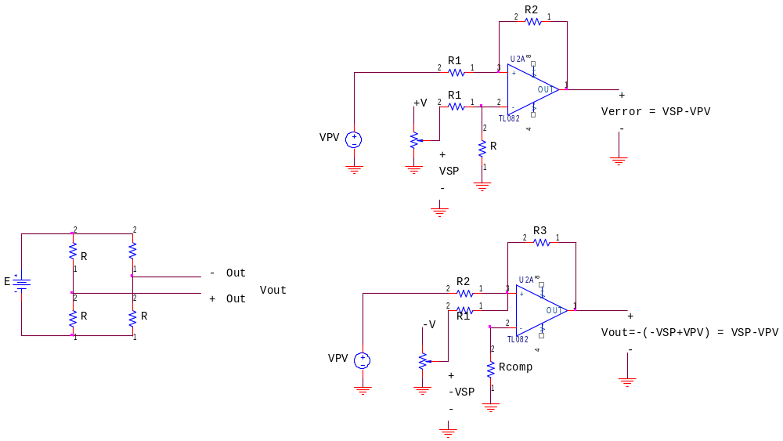
R+∆R
Sinyal
İyileştirme
ADC
100x1.3 =130 ohm
111111 için V_{in} = 10- 10 /2⁶ =9.843
ΔR =130 (100 C için)
ΔE =ΔR/4R .E
ΔE = (130/(4*500)).10
ΔE =ΔR/4R .E = 0.65
Δv = 10 /2⁶ = 0.15625
K =Kazanç = 10- ΔV /0.65 ……..=9.843/0.65 = 15.14
Δv için ΔE 0.15625/15.14 = 0.01032
ΔE .. ΔR …. ΔT = 1.58 T
ΔR =2 ohm

5- Zaman sabiti ölçümünü için 10 bit ADC kullanılmıştır. ADC’nın referans değeri 5 volt ve çevirme süresi 44 μs olduğuna göre, S/H (örnekle ve tut) devresi kullanmadan güvenilir ölçüm ve çevirim yapabilmek için τ minimum değerini bulunuz. Giriş sinyali V(t) = 4(1 – e^{t/τ)} olarak verilmiştir.
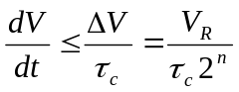
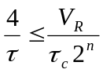t = 0 için max değer oluşur
Solving for τ and putting in the given numbers provides the minimum value of τ:
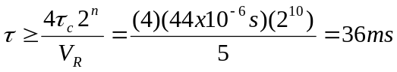
Therefore the smallest time constant which can be measured to the ful 10 bits is 36 ms.

- Aşağıda verilen ADC programına göre aşağıdaki soruları yanıtlayınız.
a) B bölümünde ADC ile ilgili hangi ayarların yapılması gerektiğini maddeler halinde açıklayınız (Cevap B ile belirlenen bölüme yazılacaktır.)
b)- bekle(1) döngüsü neden kullanıldığını yazınız. (cevap ilgili satıra kısa ve öz yazılacaktır)
c)- ±2.5 arasında değişen sinüs dalgası sayısala dönüştürmek için kaydırma devresinde geçirilerek 0 ile 5 volt arasını aktarılmış ve mikrodenetleyinin analog girişine verilmiştir. Verilen programda negatif değerlerin doğru temsil edimesi için gereken değişikliği A bölümüne ilave ediniz yaparak erken bölümü ilave ediniz.

void ayarlar();
void bekle(unsigned long t); // t milisaniye gecikme sağlayan fonksiyon tanımı

void main() // ANA FONKSİYON
{
ayarlar();

//
anadongu: // ADC ana döngü
bekle(1); // Veri örnekleme süresi
GO=1;
while(GO);
A)
ADRESH = ADRESH-128

PORTC= ADRESH;
goto anadongu;
//-----------------------------------------------
}

//////////////////////////////////////////////////////////////////////////////////////////////////

void ayarlar() // Bütün başlangıç ayarlarının tamamlandığı kısım
{
B)
Port ayarı , Örnekleme frekansı , Kanal ayarı,…

}

7- Verilen programda boş bırakılan verilen datasheet belgesini inceleyerek doldurunuz. Progranım ne yaptığını bir cümlede yazınız. (12P)

// configure timer 2 // post scale of 1
TOUTPS3 = 0; TOUTPS2 = 0; TOUTPS1 = 0; TOUTPS0 = 0;
// pre scale of 4
T2CKPS1 = 0; T2CKPS0 = 1;
// start timer 2
TMR2ON = 1 ;
PR2 = 255; // set timer2 PR register CCPR1L = (255 >> 1); // 255/ 2 = 50% duty cycle bitclr( CCP1CON, 5); // lower two bits are 00 bitclr( CCP1CON, 4);

// set CCP1 output TRISC2 = 0;
// PWM Mode
bitset( CCP1CON, 3);
bitset( CCP1CON, 2);

8- - Verilen 4 bitlik ADC devresinde V_{ref} = 10 V ve V_{in} =6.434 olduğuna göre, çıkıştaki sayısal değeri hesaplayınız. (10P)
1010

9) Düşük gerilim ve yüksek gerilimle çalışan iki devre arasındaki izolasyon için iki yöntem yazınız.

Optik- Röle kullanılarak

